ToDo-App mit Git, Docker

Zu Beginn bekamen wir eine bestehende ToDo Applikation. Das Ziel war diese lokal einzurichten und später innerhalb eines Dock-Container laufen zu lassen.
Die erste Aufgabe war ein Fork von einem Repository zu erstellen. Danach mussten wir diesen auf unseren Computer klonen. Ich habe ihn gespeichert und in Visual Studio geöffnet. Um einen Überblick zu bekommen sollten wir uns zuerst ein wenig in den Dateinen umherschauen.
Der nächste Schritt war die Applikation lokal einzurichten. Da ich Note.js noch nicht hatte musste ich es zuerst runterladen. Mit startet man das Programm. Dann kann man im Browser einfach «http://localhost:3000» eingeben und man ist drauf. Die Zahl 3000 am Schluss ist der Port. Bei mir ist es der Port 3000 doch es können auch andere Möglich sein.
Jetzt hätte ich eigentlich das ReadMe schrieben sollen. Ich entschied mich aber es am Ende zu machen da ich so systematischer vorgehen kann. Es war anspruchsvoll das ganze auf Englisch zu schreiben.
Weiter geht’s mit Docker. Die Applikation so einzurichten, dass sie innerhalb eines Docker-Containers ausgeführt werden kann, war der grösste, aber auch schwierigste Teil der Aufgabe.
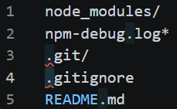
Der Anfang davon war eine Datei Namens dockerignore. Da rein kam dieses Gerüst: Diese Datei bestimmt welche Dateien Docker ignoriert beim Image erstellen.
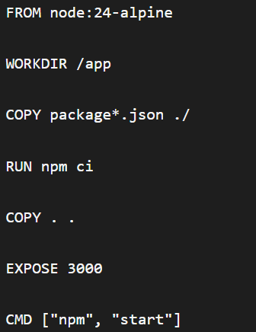
Als nächstes erstellte ich eine Datei mit dem Namen Dockerfile . Sie hat dieses Gerüst:
Sie ist sozusagen die Bauanleitung für das Docker Image. Die Reihenfolge der Daten ist bewusst gewählt.
Der nächste Schritt ist das Docker Image endlich zu erstellen. Das wird mit diesem Command gemacht: Docker build erstellt das Image und todo-app ist der Name. Ohne den Punkt am Ende funktioniert es nicht.
Jetzt können wir den Container starten. Das wird so gemacht.
Danach kann man wieder im Browser auf die App zugreifen. Die ToDo-Applikation soll jetzt nicht mehr direkt auf deinem Computer, sondern innerhalb des Docker-Containers laufen. Um den Container zu stoppen wird dieser Command verwendet:
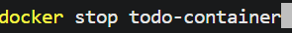 Das Docker-Image bleibt dabei erhalten.
Mit Docker Compose können die Einstellungen des vorherigen docker run-Befehls dauerhaft in einer Datei gespeichert werden. Ich musste eine neue Datei Namens: compose.yaml. Das ist der ganze Inhalt darin:
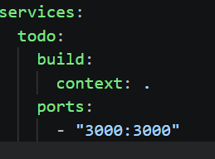

Das bedeuten diese Wörter:
- services enthält die verwalteten Anwendungen beziehungsweise Container.
- todo ist der frei gewählte Name des Services.
- build beschreibt, wo Docker das Dockerfile findet.
- ports definiert die Verbindung zwischen Computer und Container.
- «3000:3000» Links steht der Port auf dem Computer, rechts der Port im Container. Anfragen an Port 3000 des Computers werden an Port 3000 im Container weitergeleitet.
Um die Anwendung mit dem Docker Compose zu starten benutzt man:
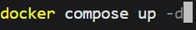
Fals es nicht funktioniert:
Wenn man ihn wieder runterfahren möchte:

Nachdem man eine Änderung an der Website getätigt hat und es dann anschauen möchte, kann man das so machen:
- Die Änderung vornehmen
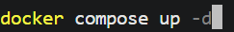
- Command eingeben:
- Wenn es nicht funktioniert Command:
- Wieder auf «http://localhost:3000» gehen
Um Änderungen regelmässig zu speichern benutzt man Git.
Zuerst wird die Änderung vorbereitet mit
Danch wird mit die Änderung sozusagen verpackt. Es ist sehr wichtig immer eine sinnvolle commit Message zu verwenden.
Mit 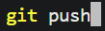 übertrage ich die lokalen Commits auf GitHub.

Fazit:
Bei dieser Arbeit habe ich gelernt, wie Git, GitHub, Node.js und Docker zusammen verwendet werden. Besonders das Einrichten von Docker war für mich schwierig. Dabei traten verschiedene Fehler auf, zum Beispiel Schreibfehler und ein bereits benutzter Port. Am Ende war es aber toll zu merken wie die verschiedenen Programme miteinander arbeiten.

